środa 17.06.20202
Olek i Ada -wakacyjne plany

cele-budowanie zdań pojedynczych jako odpowiedzi na pytania
-doskonalenie sprawności i gibkości swojego ciała
- utrwalenie wierszy przeznaczonych do opanowania pamięciowego
-ćwiczenia w kodowaniu matematycznym-doskonalenie umiejętności

1.Na początek posłuchajcie słuchowiska o Waszych znajomych (link kopiujemy do przeglądarki )
https://www.youtube.com/watch?v=EL4cBT-B-VE&t=139s
Odpowiedz na pytania (odpowiedzi udziel całymi zdaniami)

-Kto planował podróż? -Kto przypomniał o śniadaniu?- Co wyjęła z szafy mama?- Gdzie zatrzymał sie palec Olka? -Co wskazał palec za drugim razem?
-Gdzie chciała pojechać mama?- Gdzie sie znajduje park dzikich zwierząt? -Co wybrał tata?
-Co znajduje się w USA? -Co wybrała Ada? -Czy Ada była zadowolona z wyboru?
-Dlaczego Ada ucieszyła sie z wyboru swojej podróży?

2. Czas na ćwiczenia i zabawy gimnastyczne
- Układamy dwie linie w odległości 2m od siebie, między nimi układamy klocki w linii prostej w odległości około 1 m od siebie. Przebiegamy między klockami tak, aby nie dotknąć żadnego z nich, omijając je raz z jednej, a raz z drugiej strony. Powtórzyć 3x.
- Przysiady: w pozycji wyprostowanej uginamy nogi w kolanach, następnie prostujemy. Pilnujemy prawidłowej postawy, plecy prosto, ręce wyciągnięte do przodu. (7 powtórzeń)
- „Piramida” – grupujemy klocki np. duplo (ewentualnie większe dla młodszych dzieci) wedle kolorów (kolorów tyle ilu jest zawodników). Ustalamy tor. Biegniemy, przenosząc klocki swojego koloru na drugi koniec toru. Układamy piramidę. Drugi raz rozpoczynamy z końca, na którym uzbieraliśmy pierwszą piramidę. Kto pierwszy ten lepszy. Powtórzyć 2x.
- Przygotowujemy podwyższenie (może to być stopień na schodach, mały niesuwający się taborecik łazienkowy), wskakujemy obunóż na podwyższenie (7 razy)
- Razem z dzieckiem, w różnych pozycjach jednocześnie podajemy sobie woreczki z grochem (lub inny przedmiot) (górą, dołem). Za skrętem w lewo i w prawo. (7 razy w każdą stronę)

Ćwiczenie uspokajające
Marsz zwykły i we wspięciu, marsz zewnętrznych i wewnętrznych krawędziach stóp.
3.Wykonaj zadanie -ćwicz swoją spostrzegawczość

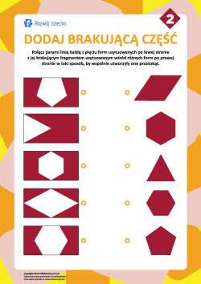
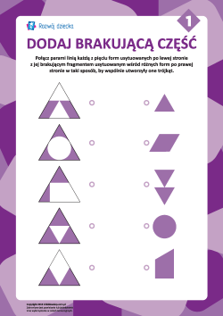
4 Z zadaniem następnym mam nadzieje ,że sobie poradzicie ,wystarczy tylko dobrze słuchać i pomyśleć. Zachęcamy do samodzielnego czytania.
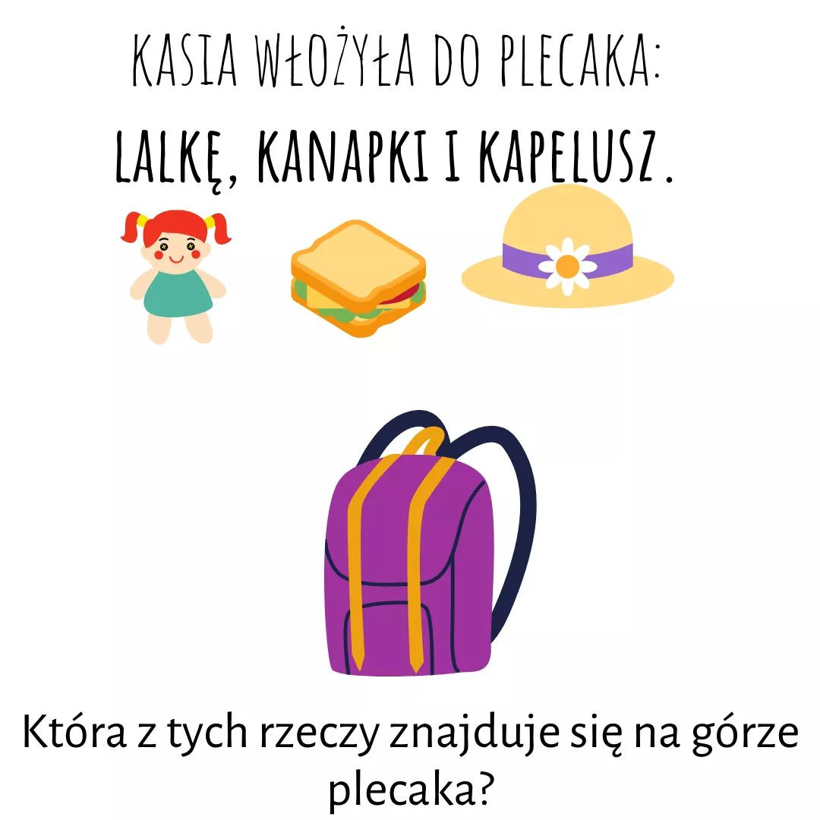
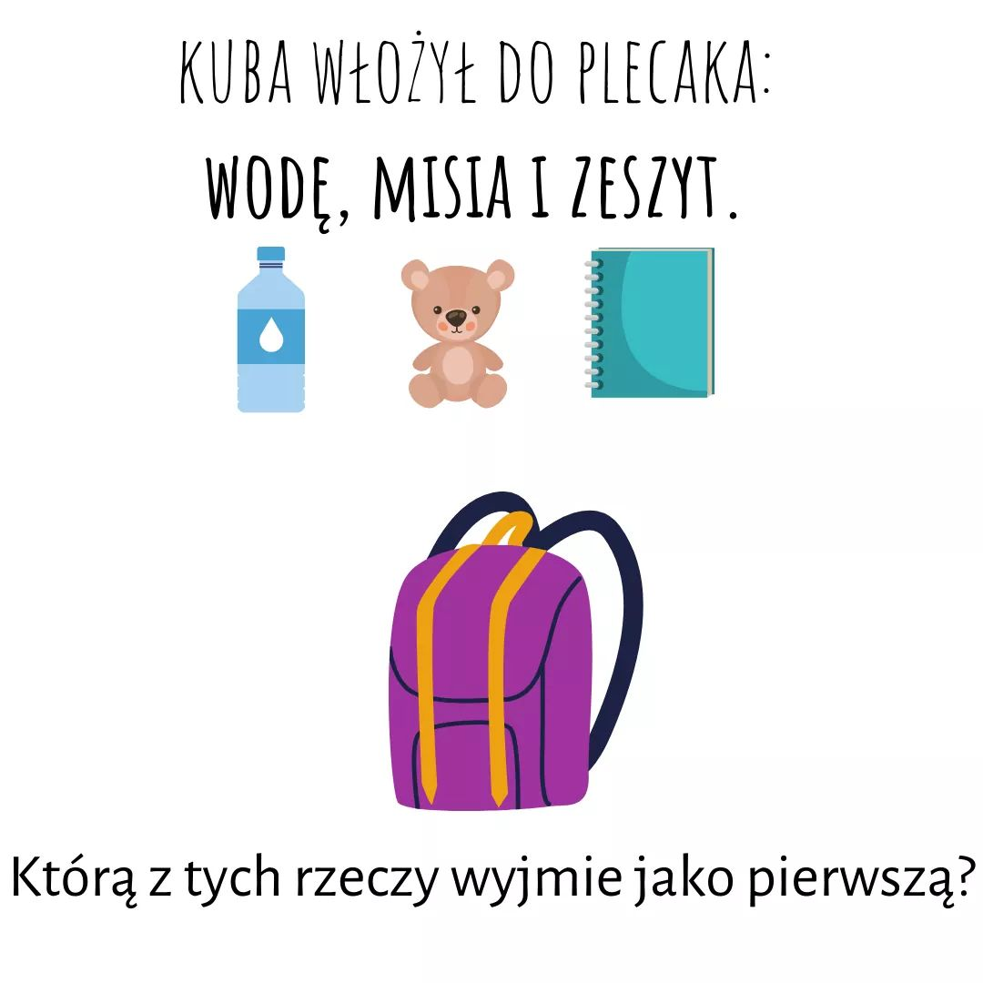
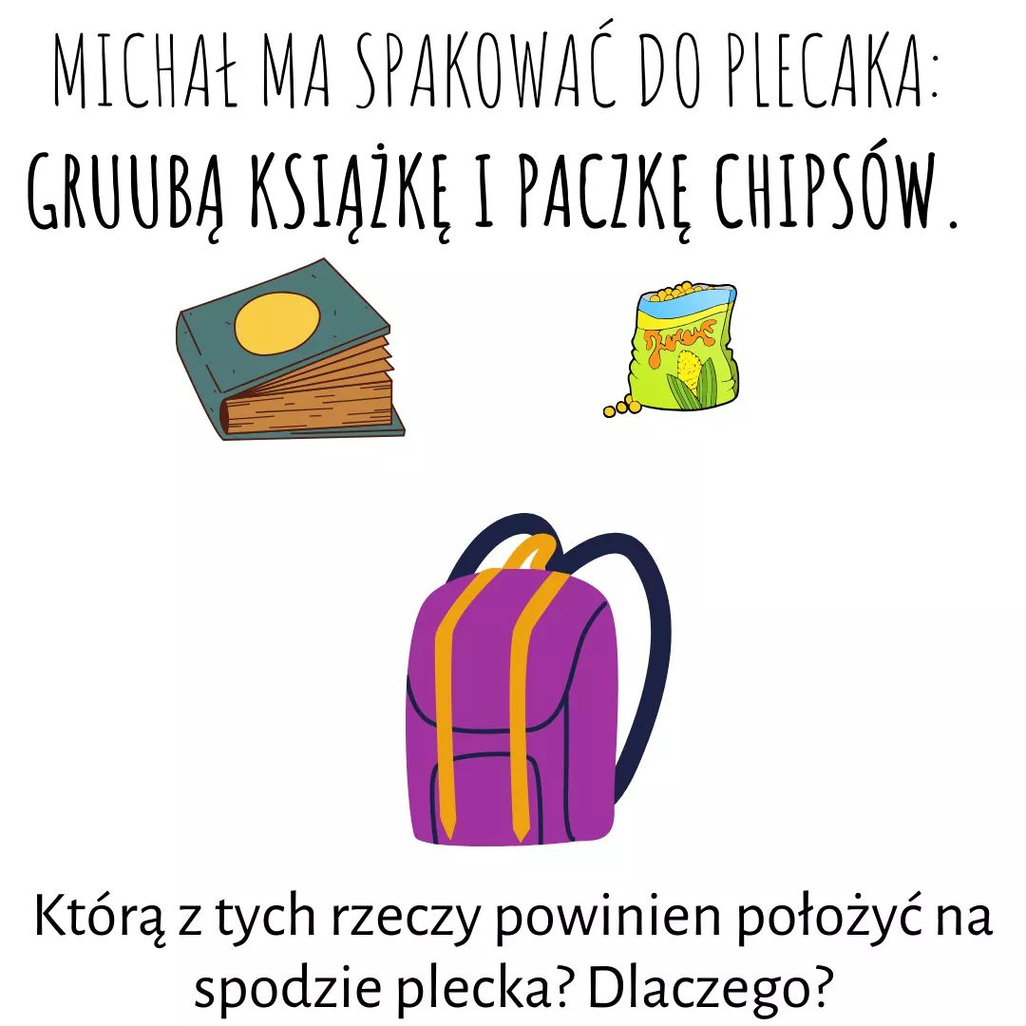
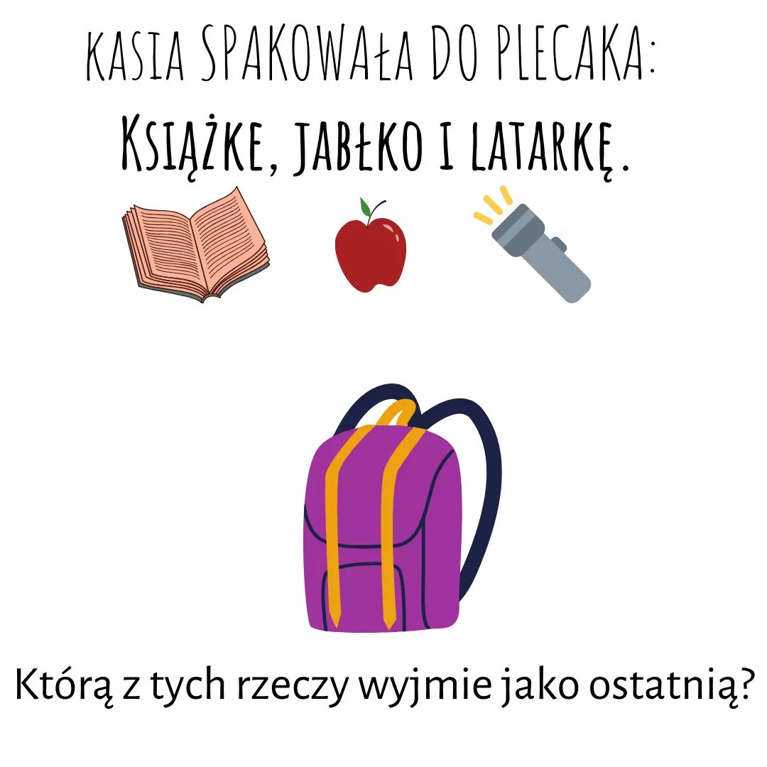

Przypominamy o powtarzaniu wierszy i piosenek przeznaczonych do opanowania pamięciowego:
Dziś ostatni dzień w przedszkolu
Wspólnie, raźno mija czas.
Jutro dzwonek się odezwie,
On do szkoły wezwie nas.
Każdy sobie powie tak:
Mam skończone siedem lat.
Dziś w przedszkolu przyrzekamy,
Nie będziemy urwisami.
Dziękujemy naszym paniom,
Za opiekę, trud nad nami.
Dobrze było nam w tym kole,
Żegnaj, żegnaj już przedszkole.

Piosenka „ Nie chcemy jeszcze iść : https://www.youtube.com/watch?v=qmvipCo922w ( link do skopiowania)

Kończymy już przedszkole
1. Kończymy już przedszkole, do szkoły czas,
zeszyty i tornistry wołają nas,
A my nie chcemy, nie chcemy jeszcze iść.
Ref. Tak bardzo nam tu dobrze,
że nie chcemy wcale jeszcze iść.
2. Wakacje szybko miną, a potem już,
zadzwoni pierwszy dzwonek, lekcje tuż-tuż
A my nie chcemy, nie chcemy jeszcze iść.
Ref. Tak bardzo nam tu dobrze,
że nie chcemy wcale jeszcze iść.
3. Lecz co tu robić, w życiu zawsze tak jest,
że upływają lata, starszym się jest.
A my nie chcemy, nie chcemy starsi być.
Ref. Tak bardzo nam tu dobrze,
że nie chcemy wcale jeszcze iść.

Przykład informacji zwrotnej do nauczyciela
Przykłady informacji zwrotnej:
Imię i nazwisko dziecka: .............................................................
Data: 17.06.2020 (środa)
Proszę wpisać TAK lub NIE
1. Dziecko wysłuchało opowiadania…….
2 Dziecko odpowiedziało na pytania……..
3.Dziecko wykonało ćwiczenia i zabawy gimnastyczne.....
4.Dziecko wykonało zadania na spostrzegawczość wzrokową....
5.Dziecko odczytało nazwy rzeczy i udzieliło prawidłowej odpowiedzi………
6.Dziecko utrwaliło wiersz i piosenki na pożegnanie przedszkola ......

W przypadku kart pracy i prac plastycznych najlepiej zrobić zdjęcie i przesłać na adres mailowy.
Pamiętajcie Drodzy Rodzice, że dzieci dopiero się uczą i mają prawo popełniać błędy. ;-), ich prace nie muszą być „jak z obrazka”
Informację zwrotną przesyłajcie proszę na e-mail grupowy: calineczka2020zostanwdomu@gmail.com
Jeśli nie macie takiej możliwości to można skorzystać z Messenger: Aneta Roga lub Bernadeta Niełacna
Informację zwrotną można przesyłać raz w tygodniu, ale musi ona zawierać opis każdego dnia. To Państwo decydujecie , czy wysyłacie informację codziennie czy raz w tygodniu (zbiorową).

